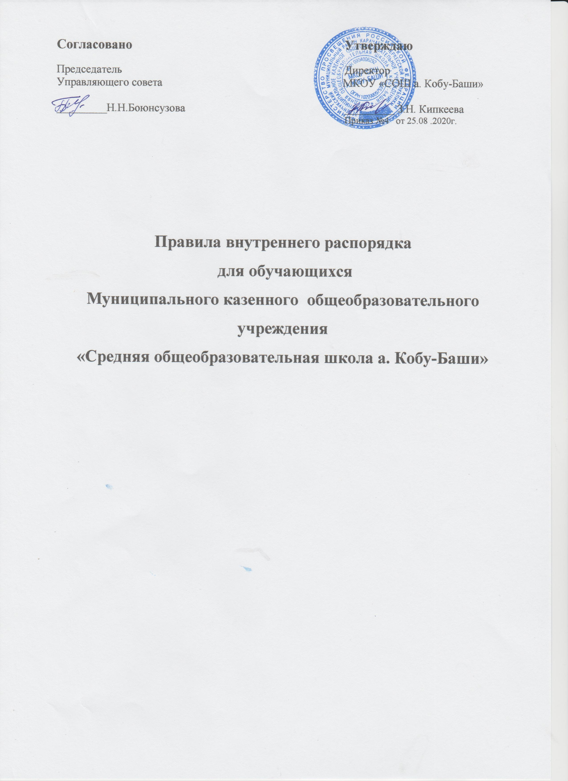

- ПРАВА ОБУЧАЮЩИХСЯ

  - ЕДИНСТВО ПРАВ И ОБЯЗАННОСТЕЙ
Обучающиеся становятся субъектом прав и обязанностей с момента зачисления в школу. Права и обязанности обучающихся находятся в неразрывном единстве. Нарушение прав приводит к невыполнению обязанностей, невыполнение обязанностей ведёт к несоблюдению прав.

  - ПРАВО НА УВАЖЕНИЕ
Каждый обучающийся имеет право на уважение своей личности и своего достоинства независимо от учебных результатов и обязан поддерживать это право своим поведением, поступками, отношением к окружающим лицам.

  - ОБЯЗАТЕЛЬНЫЕ ПРАВА
Каждый обучающийся имеет право:
    - Получение образования в соответствии с государственным образовательным стандартом;
    - Выбор образовательной программы в соответствии со своими способностями, потребностями и возможностями ОУ;
    - Обучение по индивидуальным планам в рамках государственного образовательного стандарта;
    - Получение дополнительных образовательных услуг;
    - Участие в управлении школой через органы ученического самоуправления;
    - Перевод в другую школу соответствующего типа, в случае прекращения деятельности данной школы;
    - Перевод в течение учебного года в другую школу, реализующую образовательные программы соответствующего типа;
    - Уважение их человеческого достоинства;
    - Свобода совести и информации;
    - Свободное выражение собственных взглядов и убеждений;
    - Свободное посещение мероприятий, не предусмотренных учебным планом;
    - Бесплатного пользования учебниками;
    - На пользование ТСО, библиотечным фондом, наглядными пособиями;
    - На благоприятные психологические и санитарно – бытовые условия учёбы и труда в школе, охрану здоровья, медицинское обслуживание;
    - На открытую и объективную оценку своих знаний, на мотивированное объяснение учителем выставленной оценки;
    - На сдачу экзаменов в соответствии с законом;
    - На выбор переводного или выпускного экзамена в случаях, предусмотренных решением педсовета;
    - На освобождение от сдачи экзаменов в связи с законодательством;
    - На индивидуальное обучение в связи с состоянием здоровья при предоставлении необходимых документов;
    - На заблаговременное уведомление о сроках и объёмах письменных, контрольных работ, сочинений и зачётов.

  - ОБЩЕСТВЕННЫЕ ПРАВА
Каждый обучающийся имеет право:
    - Избирать и быть избранным в органы самоуправления;
    - Открыто и в корректной форме высказывать свои замечания и предложения по совершенствованию учебного процесса и школьной жизни;
    - Представлять школу на конкурсах, смотрах, олимпиадах, соревнованиях в составе выезжающих делегаций – в соответствии со своими возможностями, знаниями, умениями и достижениями.

- ОБЯЗАННОСТИ ОБУЧАЮЩИХСЯ ПО ОТНОШЕНИЮ К ШКОЛЕ В ЦЕЛОМ

  - К ОСНОВНЫМ ОБЯЗАННОСТЯМ ОБУЧАЮЩИХСЯ ОТНОСИТСЯ:
    - Выполнение требований Устава школы, Правил внутреннего распорядка учащихся;
    - Заботиться о чести и добром имени своего учебного учреждения, своими поступками и успехами приумножать его авторитет;
    - Бережно относиться к имуществу, оборудованию, помещениям, мебели, наглядным пособиям, учебникам, тетрадям, беречь электроэнергию, воду, тепло;
    - Безоговорочно и в кратчайший срок исправлять или возмещать ущерб, нанесенный имуществу школы;
    - Вносить свой собственный вклад в развитие и совершенствование деятельности школы.
  - ОБУЧАЮЩИЕСЯ ОБЯЗАНЫ:
    - Выполнять требования Устава школы, Правил внутреннего распорядка дня обучающихся;
    - Добросовестно относиться к учебной работе;
    - Выполнять требования к овладению предметами;
    - Выполнять установленный распорядок дня (расписание занятий, посещение столовой, приход и уход из школы);
    - Подчиняться распоряжениям и решениям педагогического Совета и органов ученического самоуправления;
    - Не пропускать учебные занятия без уважительной причины, не опаздывать;
    - Соблюдать и поддерживать чистоту и порядок в помещениях школы, столовой;
    - Беречь школьное имущество;
    - Соблюдать правила личной гигиены (косметика, излишние украшения);
    - Соблюдать требования к школьной форме, отвечающим гигиеническим требованиям;
    - Дежурить по школе по составленному графику;
    - Уважительно относиться к педагогическим работникам, персоналу школы, родителям.

- ПРОПУСКИ ЗАНЯТИЙ ОБУЧАЮЩИХСЯ
Обучающийся может пропустить занятия в школе только по уважительной причине, к числу которых относятся:
  - Болезнь, обучающийся должен представить классному руководителю медицинскую справку (освобождение);
  - Чрезвычайные семейные обстоятельства. Если пропущено не более 3 – х дней, необходимо представить письменное объяснение от родителей (законных представителей), на больший срок;
  - Необходимо предварительное письменное заявление родителей (законных представителей) с визой классного руководителя на имя директора и его разрешение;
Отвлечение обучающихся в учебное время для участия в общешкольных, районных и иных мероприятиях (соревнованиях, олимпиадах и т.д.) допускается только на основании приказа директора школы.
Пропуск уроков даже по уважительной причине не освобождает обучающегося от обязанности выучить и знать пройденный на этом уроке материал.

- ЕДИНЫЕ ТРЕБОВАНИЯ К ОБУЧАЮЩИМСЯ

  - ПРИХОД В ШКОЛУ
    - Впуск обучающихся в школу начинается с 7.30 часов, начало урока в 8 часов ..
    - Все обучающиеся приходят в школу чистыми, аккуратно одетыми и причёсанными. Обувь должна быть вычищенной.
    - Внешний вид обучающихся и одежда обучающихся должны соответствовать общепринятым нормам делового стиля, носить светский характер.
Обучающимся не рекомендуется ношение в государственных образовательных организациях одежды, обуви и аксессуаров с травмирующей фурнитурой, с символикой асоциальных неформальных молодежных объединений, а также пропагандирующих противоправное поведение.
    - Все обучающиеся должны знать и беспрекословно выполнять «Устав школы», а также данные «Правила внутреннего распорядка».
  - ПОВЕДЕНИЕ ОБУЧАЮЩИХСЯ В КЛАССАХ
    - После прихода учителя вход в класс воспрещается. Опоздавшие ученики могут быть допущены до уроков только с разрешения классного руководителя или учителя, ведущего урок.
    - Категорически воспрещается приносить на уроки посторонние вещи (мобильные телефоны, планшеты, игровые устройства, плееры и т.д.).
    - В каждом учебном кабинете закрепить за обучающимися постоянное рабочее место с целью их ответственности за сохранность учебной мебели. пересадки обучающихся допускаются только с ведома учителя.
    - Обучающиеся отвечают за сохранность, порядок и чистоту своего рабочего места и выделенных ему пособий. В случае порчи школьного имущества, обучающиеся и их родители несут материальную ответственность.
    - Ведение дневников считать обязательным для каждого ученика, начиная с 2 – ого класса.
    - На каждом уроке дневник обучающегося должен находиться на парте и предъявлять учителю при вызове для опроса. На уроке обучающиеся должны соблюдать тишину.
    - Категорически запрещается подсказывать, поправлять ответ обучающегося выкриками с места, мешать учителю проводить урок.
    - Порядок во время урока устанавливается только учителем.
    - После звонка с урока обучающиеся остаются на своих местах и выходят из класса только с разрешения учителя.
    - Перед уходом из класса, обучающиеся должны привести в порядок своё рабочее место.
    - Обучающиеся, пропустившие не более трёх дней, обязаны представить справку из поликлиники или записку от родителей.
    - По истечении болезни справка от врача сразу представляется классному руководителю.

  - ПОВЕДЕНИЕ ОБУЧАЮЩИХСЯ НА ПЕРЕМЕНЕ
    - Все перемены обучающиеся проводят в коридорах.
    - В коридоре разрешается спокойное хождение.
    - Запрещается бегать, кричать, громко разговаривать.
    - Обучающиеся обязаны бережно относиться к зданию школы: не портить и не пачкать стены и двери, охранять цветы.
    - Запрещается входить в учительскую без разрешения или приглашения учителя.
    - Обучающиеся пользуются столовой по расписанию. В столовой обучающиеся должны соблюдать порядок и тишину.
    - Библиотекой обучающиеся пользуются согласно специальному расписанию.
    - Курение учеников в здании школы и на прилегающей к ней территории категорически запрещается.
    - Выход из школы до окончания учебного дня без разрешения классного руководителя, администрации, без сопровождения родителей или учителя запрещается.
  - УХОД ОБУЧАЮЩИХСЯ ИЗ ШКОЛЫ.
    - По окончанию уроков все обучающиеся организованно уходят под наблюдением дежурного учителя.
    - В школе и классе обучающиеся могут оставаться только с разрешения учителя.
    - При выходе из школы обучающиеся обязаны соблюдать спокойствие и порядок, не допуская неорганизованного поведения около школы и на улице.
    - Категорически запрещается отпускать обучающихся с уроков на различные мероприятия без разрешения администрации.
    - Выход из школы обучающихся во время перемены без родителей, без разрешения классного руководителя или администрации запрещён.

5. ЗАЛЮЧИТЕЛЬНЫЕ ПОЛОЖЕНИЯ
6.1. Настоящие Правила действуют на территории ОУ и распространяются на все мероприятия, проводимые в нем.
6.2. За нарушение настоящих Правил и Устава ОУ обучающиеся привлекаются к ответственности.
6.3. Настоящие Правила вывешиваются в ОУ на видном месте для всеобщего ознакомления.

